Инструкция по использованию системы Examus
(асинхронное тестирование)

Содержание

1 Порядок прохождения экзамена с использованием сервиса «Экзамус» 3
2 Начало работы 3
2.1 Авторизация 3
2.2 Выход из системы 3
3 Работа с системой прокторинга Examus 4
3.1 Проверка настроек компьютера 4
3.2 Начало экзамена 5
3.3 Идентификация личности 6
3.4 Прохождение тестирования 6
3.5 Завершение работы 8
4 Служба техподдержки 8
5 FAQ 8
5.1 Проблемы с авторизацией 8
5.2 Не проходит проверка 9
5.3 Проблемы в ходе экзамена 11

Порядок прохождения экзамена с использованием сервиса «Экзамус»
- Установите браузер GoogleChrome https://www.google.com/chrome/
- В браузере GoogleChrome войдите на страницу https://student.examus.net/?serverOrigin=https://o7x.examus.net/ и пройдите проверку оборудования не ранее 13.05.2020 и не позднее 15.05.2020
- В день и время, на которые вам назначен экзамен (или на 10 минут ранее), войдите на страницу https://student.examus.net/?serverOrigin=https://o7x.examus.net/ и нажмите кнопку с названием теста, который вы хотите пройти
- Сфотографируйте паспорт и отправьте его
- Начинайте экзамен
- После завершения экзамена нажмите на кнопку “Завершить экзамен”
- Закройте вкладку с Экзамусом
Требования к ПК пользователя:

- Стационарный компьютер или ноутбук (мобильные устройства не поддерживаются);
- Операционная система Windows (версии 7, 8, 8.1, 10) или Mac OS X Yosemite 10.10 и выше;
- Интернет-браузер GoogleChrome последней на момент сдачи экзамена версии (для проверки и обновления версии браузера используйте ссылку chrome://help/);
- Наличие исправной и включенной веб-камеры (включая встроенные в ноутбуки);
- Наличие исправного и включенного микрофона (включая встроенные в ноутбуки);
- Наличие постоянного интернет-соединения со скоростью передачи данных от пользователя не ниже 1 Мбит/сек;
- Ваш компьютер должен успешно проходить проверку. Проверка доступна только после авторизации.

ВАЖНО: Если ваш компьютер не соответствует этим требованиям или не проходит проверку, то услуга прохождения экзамена с прокторингом не может быть предоставлена.

Начало работы

Авторизация
- Войдите на страницу https://student.examus.net/?serverOrigin=https://o7x.examus.net/ и авторизуйтесь.

ВНИМАНИЕ!Не используйте для авторизации кнопку Examus!

- В открывшемся окне заполните поля со своим логином и паролем и нажмите Вход.

Выход из системы
Если вы хотите выйти из системы, нажмите на значокВыйти:

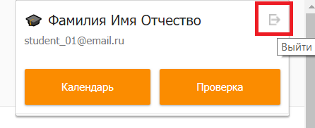

Работа с системой прокторинга Examus

Проверка настроек компьютера
ВНИМАНИЕ! Проверку настроек компьютера необходимо провести заранее (минимум за сутки до экзамена), чтобы в случае возникших проблем у вас было время для обращения в службу техподдержки и устранения неполадок.

При входе в экзамен вам не нужно нажимать кнопку Проверка, так как процесс запустится автоматически (см. Начало экзамена)

Перед проведением проверки убедитесь, что:
- камера и микрофон вашего устройства подключены;
- объектив камеры не закрыт посторонним предметом;
- помещение достаточно освещено;.
- интернет-соединение работает исправно.

- Нажмите кнопку Проверка:
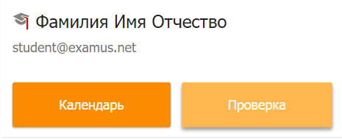

- Во всплывающем окне запроса доступа к микрофону и камере нажмитеРазрешить:
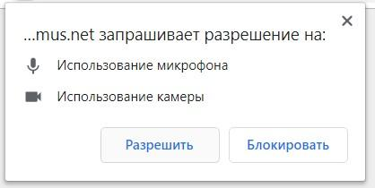
- Во всплывающем окне запроса доступа к рабочему столу выберите изображение рабочего стола, чтобы оно выделилось синей рамкой и нажмите кнопку Поделиться:
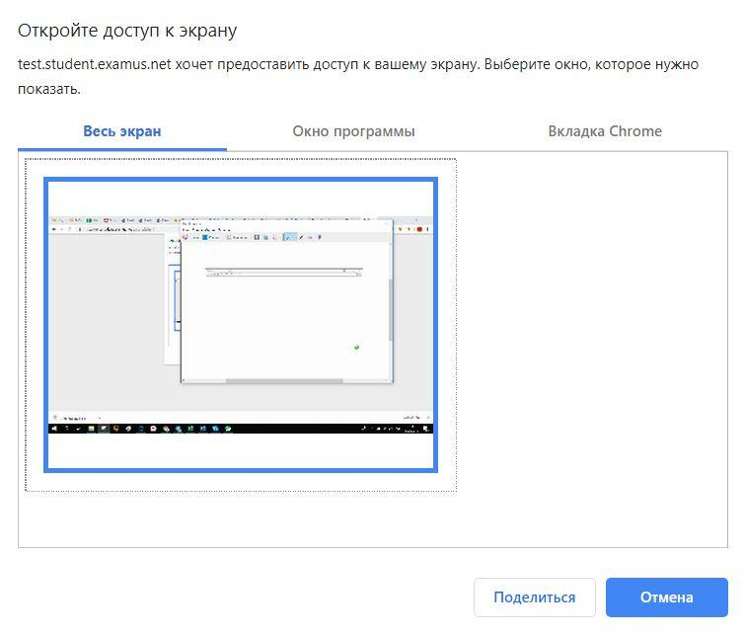

ВНИМАНИЕ! Не игнорируйте эту кнопку!Это сделает процесс прохождения проверки невозможным.
Если кнопка Поделиться неактивна (не нажимается), кликните мышью на изображение рабочего стола, чтобы оно выделилось синей рамкой (как на скриншоте выше).
- Дождитесь завершения процесса тестирования. Если проверка не проходит (красный значок напротив какого либо пункта, либо зависание статуса проверки), воспользуйтесь рекомендациями Не проходит проверка и повторите процесс.

Начало экзамена
- В браузере GoogleChrome войдите на страницу https://student.examus.net/?serverOrigin=https://o7x.examus.net/, и авторизуйтесь. Выберите тест, доступный для прохождения. Если вы хотите пройти тестирование, нажмите Начать.
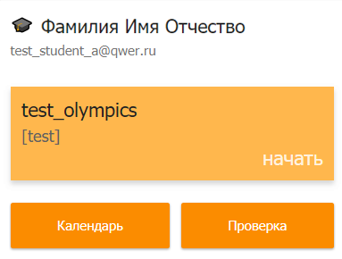

- Прочтите порядок прохождения тестирования, требования к пользователю, технические требования к оборудованию, подтвердите свое согласие с правилами проведения онлайн-тестирования и нажмите кнопку Продолжить:
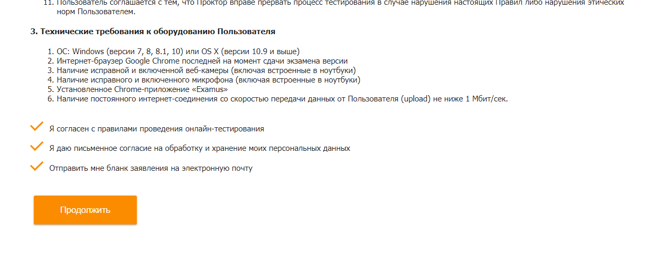
- Далее откроется окно проверки настроек компьютера Syscheck, в котором вам будет предложен тот же процесс, что и при нажатии кнопки Проверка из стартового окна (см. Проверка настроек компьютера).
- После прохождения проверки компьютера нажмите кнопку Продолжить, и вы перейдете к окну идентификации личности.

Идентификация личности
- Поднесите к камере документ, нажмите кнопку Сфотографировать, и затем Отправить:

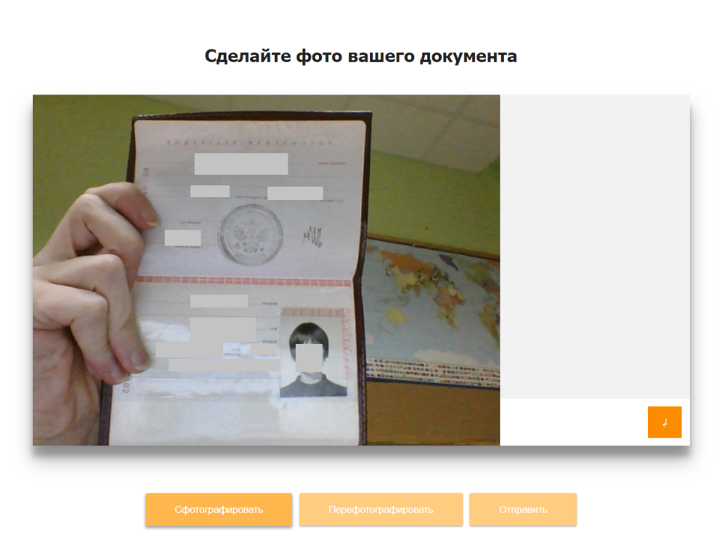

ВНИМАНИЕ! Если вы не видите кнопки Сфотографировать, Перефотографироватьи Отправить, воспользуйтесь вертикальной прокруткой страницы.

- Если фотография получилась нечеткой и текст плохо читается, нажмите кнопку Перефотографировать, и затем Отправить.

Прохождение тестирования
- После отправки документа произойдет обновление страницы и станет доступен сайт с тестом и кнопка Начать тестирование.
- В правой части экрана расположена информационная панель Examus, на которой расположены (сверху вниз): видео-окно с вашим изображением, название экзамена, название учебного учреждения, правила экзамена.
Если необходимо свернуть или развернуть информационную панель Examus, нажмите на логотип со стрелкой слева от панели:
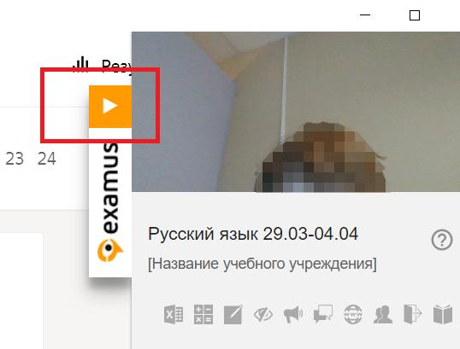
- После предоставления доступа к камере ваше изображение появится в верхней части информационной панели Examus.
ВНИМАНИЕ! В течение всего экзамена необходимо находиться в кадре:
ПРАВИЛЬНО | НЕПРАВИЛЬНО
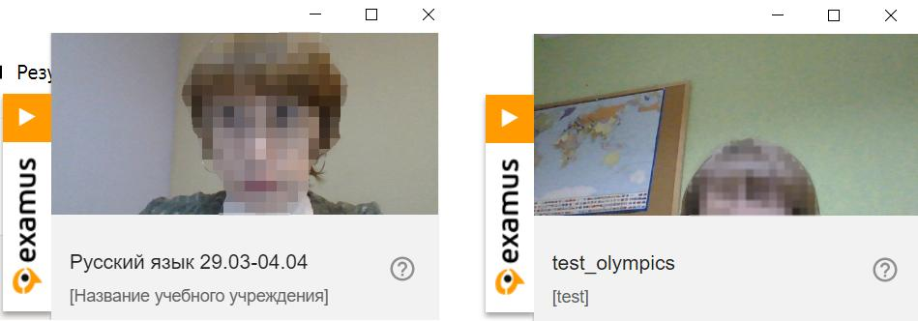
- Над лентой чата отображены правила экзамена. Ярким цветом выделены разрешенные опции, бледным цветом - запрещенные. Чтобы посмотреть значение иконки, необходимо навести на нее курсор мыши и дождаться появления всплывающей подсказки.
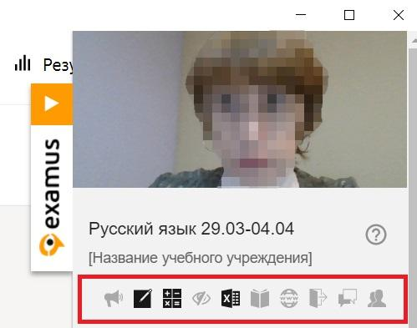

- В окне с тестом нажмите кнопку Начать тестирование и приступайте к работе.
- Обязательно обращайте внимание на таймер, отображающий время, оставшееся до конца экзамена:
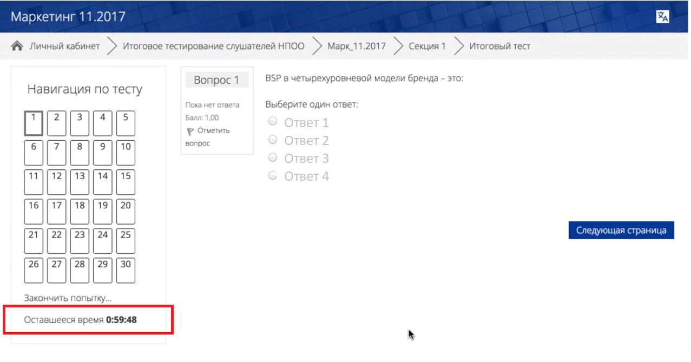
- Если в ходе экзамена вы хотите вернуться к какому-то из вопросов теста, воспользуйтесь блоком навигации в левой части экрана:
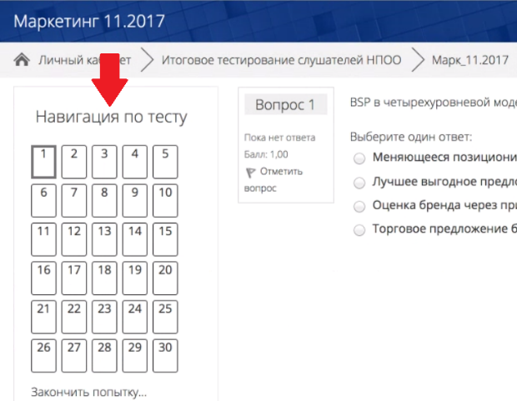

Завершение работы
- Если вы уверены в своих ответах и готовы отправить их на проверку, нажмите кнопку Закончить попытку:
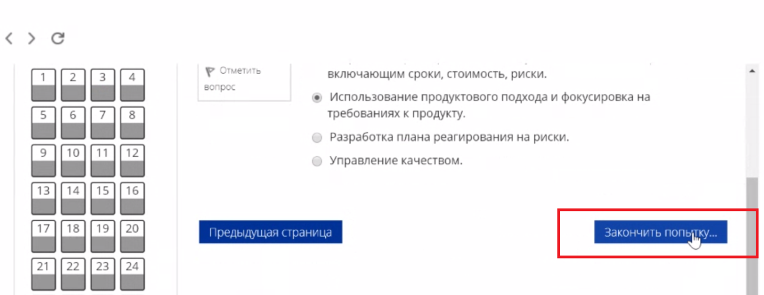
- Вы увидите страницу с предварительными результатами тестирования. Набранный балл будет засчитан после финальной проверки процедуры экзамена проктором.
- Закройте в браузеревкладкуExamus.

Служба техподдержки
В случае возникновения проблем сообщайте о них в техподдержку support@examus.net.

FAQ

Не проходит проверка
- Проверьте, что Вы используете самую актуальную версию браузера GoogleChrome. Для этого в адресной строке браузера введите адрес chrome://help и при необходимости обновите текущую версию;

- Очистите кэш браузера (Ctrl + Shift + R для Windows, Command + Shift + R для MacOS) и перезагрузите браузер (введите в новой вкладке chrome://restart и нажмите Enter), после чего повторите вход;
- Проверьте версию операционной системы (ОС) своего компьютера. Для корректной работы расширения требуется операционная система Windows 7, Windows 8, Windows 8.1, Windows 10 или Mac OS X Yosemite 10.10 и выше;.
- Несколько раз нажмите кнопку Повторить проверку, иногда проверка может проходить со второго или третьего раза;
- Проверка может не пройти, если в помещении недостаточная освещенность или объектив камеры закрыт заглушкой;
- Убедитесь, что в начале проверки Вы нажимаете во всплывающем окне "Открыть доступ к экрану" кнопку Поделиться. Если кнопка Поделиться неактивна, кликните на изображение в центре окна, чтобы оно выделилось синей рамкой, как на скриншоте:
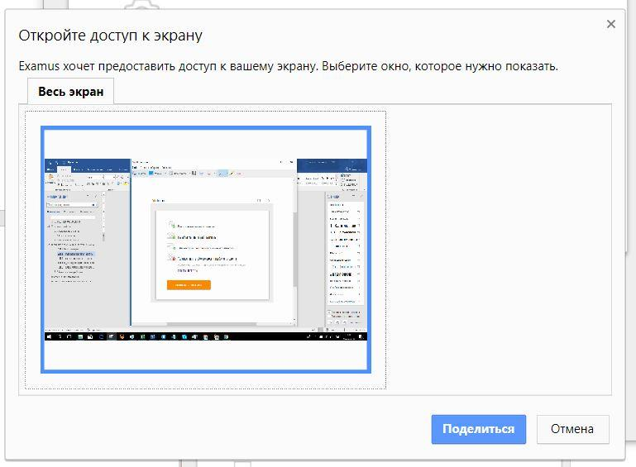

- Убедитесь, что при старте проверки вы предоставляете Examus доступ к камере и микрофону во всплывающих окнах (всплывающие окна должны быть разрешены в настройках браузера chrome://settings/content/popups)
- На устройствах Lenovo работа камеры может блокироваться фирменным ПО Lenovo. Обратитесь в службу техподдержки help@examus.net.для получения рекомендаций по настройке камеры;
- Для Windows 10: Убедитесь в параметрах Windows, что камера и микрофон на вашем компьютере включены и им разрешен доступ к приложениям (Параметры > Конфиденциальность > Камера, Параметры > Конфиденциальность > Микрофон)
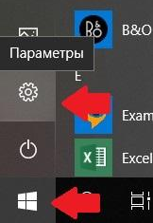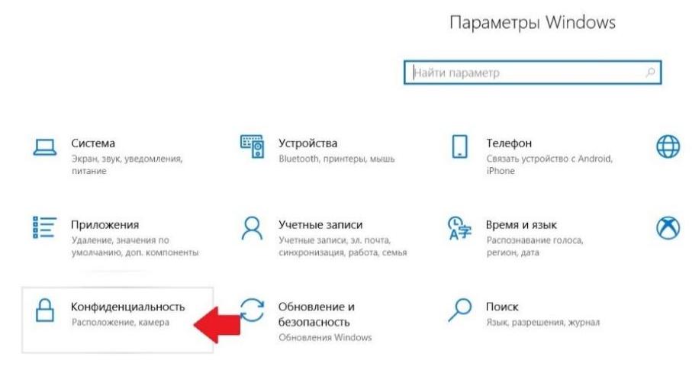
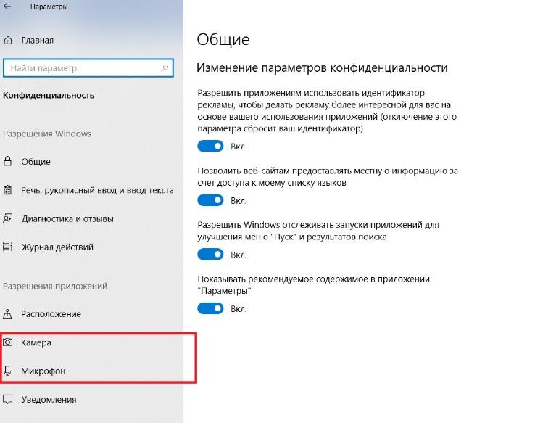
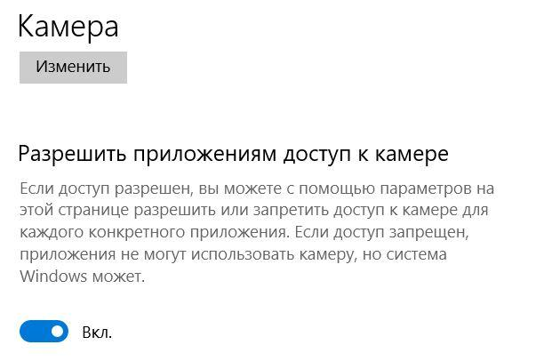
- Убедитесь, что в настройках браузера Chrome (на страницах chrome://settings/content/camera и chrome://settings/content/microphone) сайт __________ не находится в списке «Блокировать» (если он есть в этом списке, удалите его);
Разрешить сайту доступ к камере можно с помощью значка с камерой в правой части адресной строки браузера:

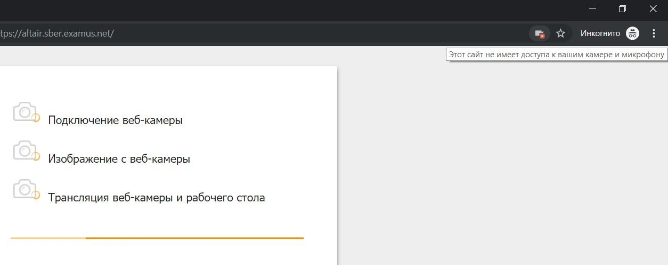

Нажмите на значок с камерой, в открывшемся окне предоставьте сайту доступ, затем закройте вкладку с тестом (или весь браузер), откройте вновь и снова зайдите по ссылке на тест, предоставленной организаторами тестирования.
- Проверьте, не запущены ли другие приложения, использующие видео-поток (Skype, Webcammax и др.). Для корректного завершения работы этих приложений, воспользуйтесь Диспетчером задач (нажмите Ctrl+Shift+Esc, выберите приложение и нажмитеСнять задачу);
- Если Вы сдаете с использованием корпоративного ноутбука и/или интернет-соединения, уточните у системного администратора, не заблокирована ли передача трафика с камеры и/или микрофона;
Если указанные шаги не помогли, пройдите проверку по адресу https://test.webrtc.org/. Пришлите полный скриншот с результатами по адресу help@examus.net. Также в письме укажите, какой именно пункт проверки в Экзамус отмечен красным значком.

Проблемы в ходе экзамена
Не срабатывают кнопки в интерфейсе экзамена, зависла страница, не загрузились изображения
Если страница с тестом зависла или кнопки в интерфейсе теста («Сохранить», «Проверить» и т.д.) не реагируют на нажатие, перезагрузите страницу (клавиша F5 на Windows, сочетание клавиш cmd+r на MacOS). Рекомендуем предварительно запомнить или записать свои ответы, так как они могут быть сброшены, если вы не сохраняли их ранее.
Если это не помогло, используйте рестарт браузера (введите в новой вкладке chrome://restart и нажмите Enter).
Также возможна перезагрузка компьютера и повторный вход в тест, однако помните, что если повторный вход не выполнен в течении 5 минут, система автоматически закроет тестирование.

